BÁO CÁO CÔNG VIỆC VỚI GETFLY CRM

KPI Công việc là báo cáo tự động tổng hợp lại toàn bộ công việc bạn đã , đang và chưa thực hiện theo thời gian
Lợi ích của KPI Công việc:
- Đối với nhân viên:
Rà soát lại công việc nhanh chóng bằng việc kiểm tra các công việc chậm tiến độ và đang tiến hành
Không mất thời gian làm báo cáo công việc theo ngày, tháng, quý, năm…
- Đối với quản lý:
Kiểm soát được nhân viên của mình đang làm gì, hiệu quả công việc ra sao mà không cần đợi nhân viên gửi báo cáo ở bất cứ đâu, bất cứ lúc nào.
Các báo cáo trên KPI Công việc
- Báo cáo tổng quan công việc của nhân viên
Báo cáo tự động thống kê lại công việc của nhân viên theo phòng ban, theo từng dự án chi tiết theo thời gian cụ thể
- Thống kê tổng số lượng công việc của nhân viên
- Thống kê số lượng công việc đã hoàn thành chi tiết theo mức độ hoàn thành ( từ 1 sao – 5 sao)
- Thống kê số lượng công việc bị chậm tiến độ so với kế hoạch
- Thống kê số lượng công việc đang thực hiên

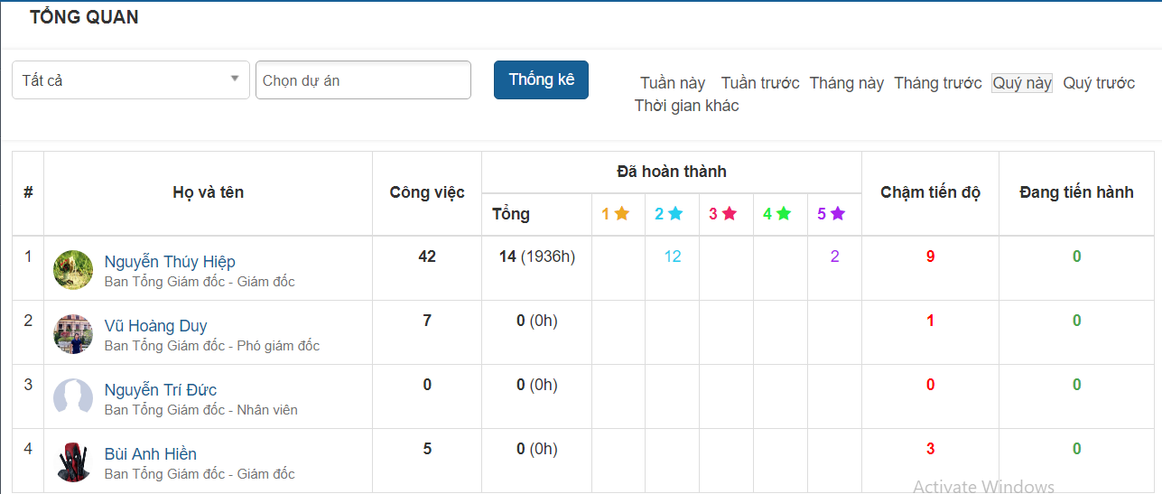

- Bạn chỉ cần click vào từng số cụ thể trên bảng, hệ thống sẽ tự động hiển thị ra bảng chi tiết từng công việc cụ thể liên quan
Click vào tên công việc trong bảng vừa hiện ra sẽ xem được chi tiết công việc đó
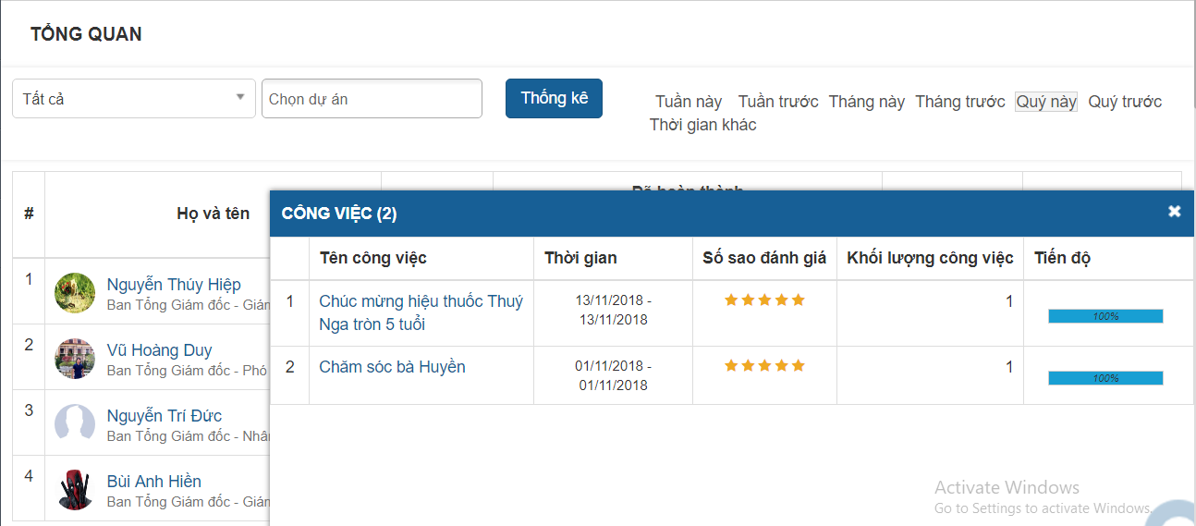

- Biểu đồ thể hiện khối lượng của từng nhân viên theo từng tháng trong năm

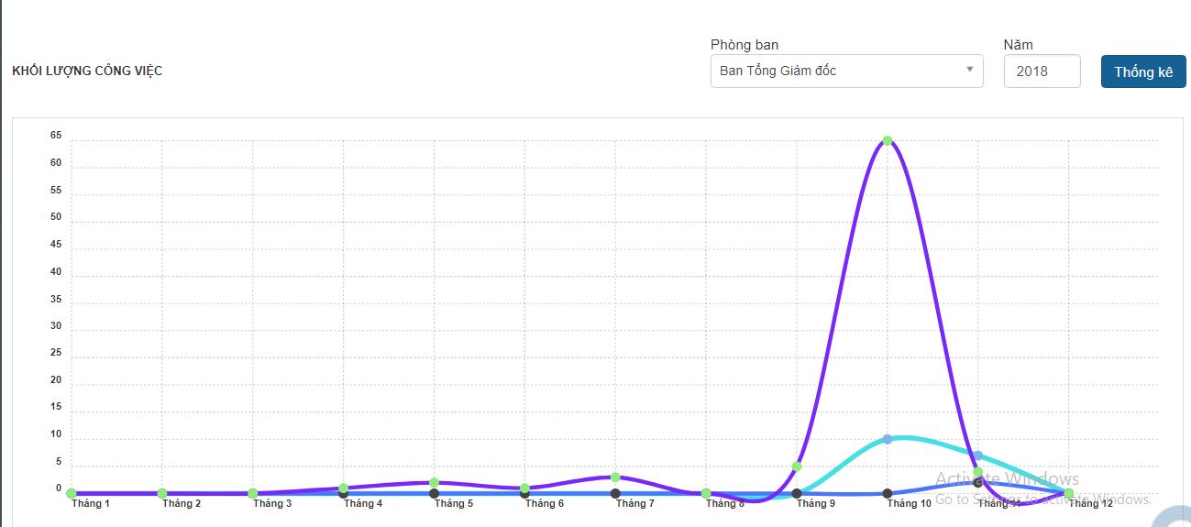
- Biểu đồ cho phép thống kê khối lượng công việc của nhân viên theo từng phòng ban/ toàn công ty
- Khối lượng công việc của từng nhân viên tương ứng với 1 đường cong nối giữa các tháng, mỗi nhân viên được phân biệt bởi 1 màu cụ thể
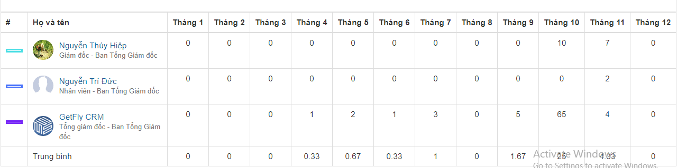

- Từ đó đánh giá được hiệu suất làm việc của nhân viên theo khối lượng công việc.

